Инструкция по установке ПО весового поста

Для конечного пользователя целью процедуры установки ПО является наличие ярлыков **ScalesTerminalLink (1)** и **ScalesUI (2)** для быстрого запуска программ для работы с весовым постом:

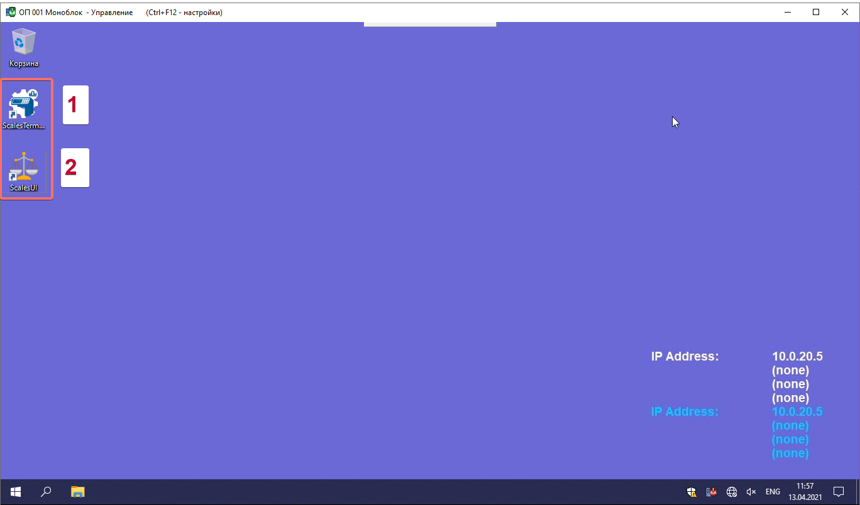

1) Для установки ScalesTerminalLink необходимо **зайти в** **Проводник (1)**, **выбрать папку** **Сеть (2)**, перейти по пути **palych 🡪 VladimirStandartCorp 🡪 MSI 🡪 Ajustment** **(3)** и **кликнуть 2хЛКМ на файл ScalesTerminalLink (4)**:

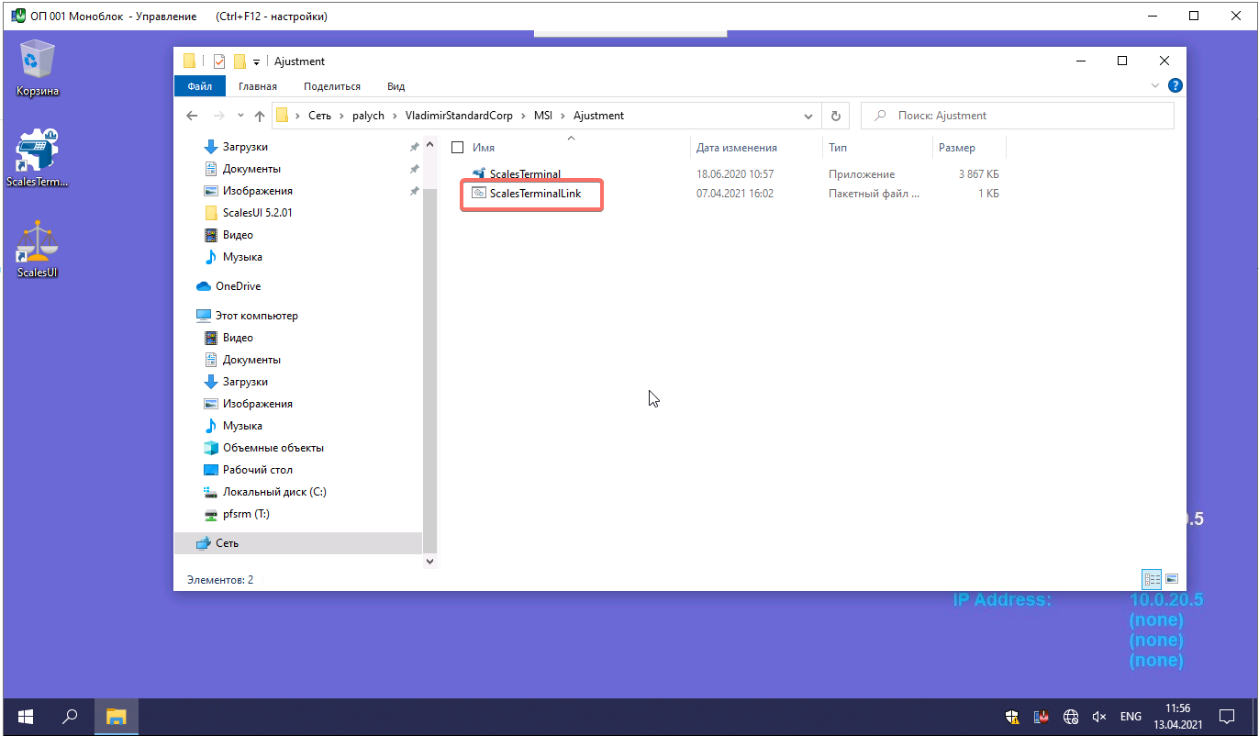

4

3

2

1

***!!! ПО ScalesTerminal необходимо для периодического проведения юстировки весовой платформы***

2) Для установки ScalesUI необходимо **вернуться в папку MSI нажатием стрелочки «назад» (1)**, **выбрать папку ScalesUI (2)**, и затем **кликнуть 2хЛКМ на файл setup (3)**:

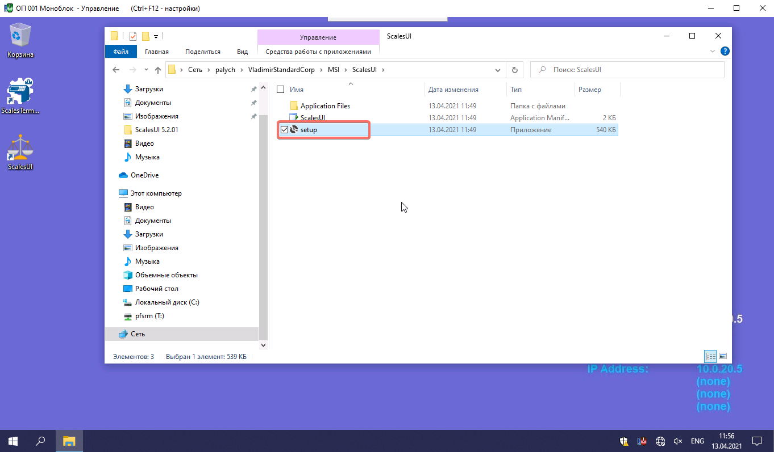

3

2

1

**Обновление программы ScalesUI производится путём полного повторения перечня действий.**